**「就算對你生氣，媽媽還是愛你」**

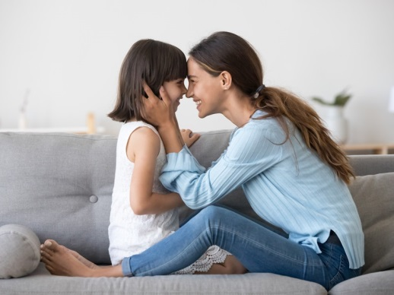輔導文粹–家庭教育

某天晚上，我帶女兒去看牙醫，先生在家陪兒子，各司其職。從牙醫診所散步去停車場牽車的路上，女兒有一搭沒一搭地跟我閒聊。話題是五年級小女生開始感興趣的談戀愛。

「媽，妳幾歲認識爸爸？」「22歲。」

「媽，妳幾歲跟爸爸結婚？」「26歲。」

「媽，妳愛不愛爸爸？」「愛。」

「媽，妳愛爸爸哪一點。」「他是一個很好的人。」

　　女兒聽了之後靜默一下，這突然的靜默，讓我腦中浮現一個問題：不知道有多少家庭的爸媽會在兒女前互相稱讚？而不是氣急敗壞的抱怨著，你爸又搞砸了什麼，你媽老是健忘又糊塗……

### ****從小鼓勵孩子表達愛****

我們家雖然不是那種永遠充滿正向鼓勵，老是把「媽媽以你為榮喔！」、「妳怎麼表現的這麼優秀啊？」掛在嘴上的家庭，但至少是勇於說愛、常有擁抱親吻等示愛行為的家庭。

「老公，你愛我嗎？」「愛。」「我也很愛你喔！」

以上對話在我們家每天至少出現一次，而且有時候是我人在客廳，對著在陽台的老公大喊問話，而且還要緊接著問「你有多愛我？」「超級愛嗎？」

這每天出現的場景，也讓家中兩個小孩對於情感表達相當習慣。我的原生家庭充滿了愛與關懷，但對於示愛與擁抱等肢體接觸卻相對保守很多。自己成立了小家庭後，我就想盡辦法在家裡帶頭談情說愛，先從對老公說起，也逼不擅表達的先生口頭回應。

小孩們每次看到先生窘迫的被我逼著說「有啦，愛啦」，就會樂不可支地要爸爸再說大聲一點，媽媽沒聽到。甚至會衝去老公旁邊聽回答，再衝回我身邊一路大喊「媽媽，爸爸說他愛妳，但他說得很小聲」。

### ****建立起和孩子專屬的示愛儀式****

小孩們也建立起自己睡前的示愛儀式，女兒喜歡跟我左右各親一次彼此的臉頰之後，用力抱緊對方，緊到像是肋骨快要被勒斷的那種緊，然後才會心滿意足地道晚安。

至於兒子，睡前的親吻儀式繁複到我很難記得，我得先親他的左臉頰、右臉頰、額頭、鼻子、下巴，再來是右臉頰、左臉頰、額頭、鼻子、下巴，接下來是親臉頰的左右右左、右左左右，最後再額頭、鼻子、下巴各親三輪，親完，我都頭暈了，換他再用同樣的順序親我一次。最可怕的是，如果我親錯了，就要從頭再親一次。

我喜歡這種愛的互動，化解掉了許多憤怒與煩躁。每天睡前，我們難免會用急促的口氣催孩子們刷牙、提醒他們收書包、趕著要他們關燈上床睡覺，才能多出點自己的時間工作或追劇。

但不管再怎麼心煩氣躁，到了關燈道晚安前，示愛儀式就會軟化劍拔弩張的兩方。有時候生氣的一方會臉臭著親吻，有時候被罵的一方會撇過臉擁抱，但再怎麼生氣與不滿，我們互相都知道：我們是被愛著的。

這就是我在這個家庭中想給家人的，給先生、給小孩、給自己，滿滿的愛。（延伸閱讀：[家庭教育對孩子的重要性！打破5種不正確的教養觀念](https://www.mombaby.com.tw/articles/14230)）

在自己家習慣了說愛之後，我也開始會在視訊電話後跟娘家爸媽說愛，傳統的爸媽總是會「嗯、好、掰掰」。但我也明確知道，我們都是被愛著的。

### ****讓家成為愛的發源地****

偶爾會看到新聞，有孩子因為跟父母吵架而傷害自己，有的是為了課業壓力、選校升學，有的是因為不被允許上網打遊戲，我都忍不住要心疼，並想著：他們自我傷害前，知道自己是被愛著的嗎？他們是否以為自己的被愛，是有條件限制的呢？如果他們時時刻刻都感受到被愛包圍，是否會更愛自己呢？

前幾天，女兒遞給我一張可愛的紙條與筆，要求我寫下「給我最愛的寶貝女兒的期望」，並要我寫完後依造指示折成一個愛心，投進指定的小籃子裡。

我幾乎沒有思考就動筆，我對她的期待一直都清清楚楚，我寫下：「媽媽希望妳這一生時時刻刻都充滿愛。愛自己，愛別人，愛地球，愛一切。健康快樂並且有能力把快樂與愛傳給身邊所有生命。」

我希望家對她來說，是個愛的發源地，不管她之後到世界哪個角落打拚，受到了任何挫折與指責，感受到失望與厭倦時，都清楚知道她是被無條件愛著的，沒有一絲一毫的懷疑。

女兒喜歡挑在被我大聲責罵過的晚上，在睡前緊緊擁抱的儀式後，試探性的問我：「媽媽妳愛我嗎？」我總是沒好氣地說：「愛。就算我今天很生妳的氣，但我還是愛妳。」（延伸閱讀：[當你對孩子說了重話，之後也記得要和孩子「和好」！](https://www.mombaby.com.tw/articles/13045)）

別擔心，孩子，請相信愛永遠在。

文／張怡婷